2014.11.6 晴
英国的天气越来越冷了，今天早晨出门，明显感觉温度低了很多，不过早餐的时候看到了小松鼠，相信一天的好心情从清早开始。
上午为了Year5的一节数学课，课前不断地在忙碌着准备工作，课件和worksheet的修改和准备等。冯老师执教了这节课，我负责拍照、录像等记录工作。
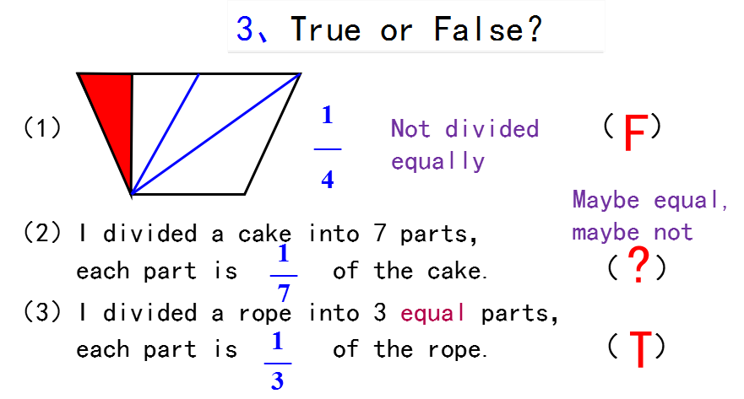
课中，学生们对于“分数的定义”有了全新的认识，也对“抠字眼”（equal and not equal）活动表现出了浓厚的兴趣。其实也就是判断题，但是在解决问题的过程中，孩子们也提出了一个非常有歧义的问题，这和中国的教育考试系统完全不同。如其中的第二题，在中国，当一道判断题出现两种可能性的时候，我们会告诉孩子们那是错的，考试的时候你不能空着，只能打“x”。但是在英国，孩子们就有着不同的想法，他们认为既然有2种可能，既可以对也可以不对，所以有一部分孩子就给出了“？”这个答案。课后，我们对这一问题进行了讨论，我的感觉是“世事无绝对”，可能在英国，成人对孩子的教育没有局限在完全的对与错上，所以他们在这个问题上就没有办法作出选择。而中国的孩子却由于为了考试而将这个问题快速地判断为“x”，那从另外的角度思考：“作为老师，我们在教授数学知识的同时，是不是影响了学生们对于事物的判断能力？”其实在实际生活中，很多人或事都没有绝对的对和错。如果仅因为一个人的一点点错误或者因为我们的一点点不确定就将其定为“错误的、不好的人”；或者在发生一些事件时，我们的学生是否能客观、全面地看待问题，不要因为一点负面或者受到外界舆论等影响而作出一些不合适的判断呢？等等问题，都值得去深论。
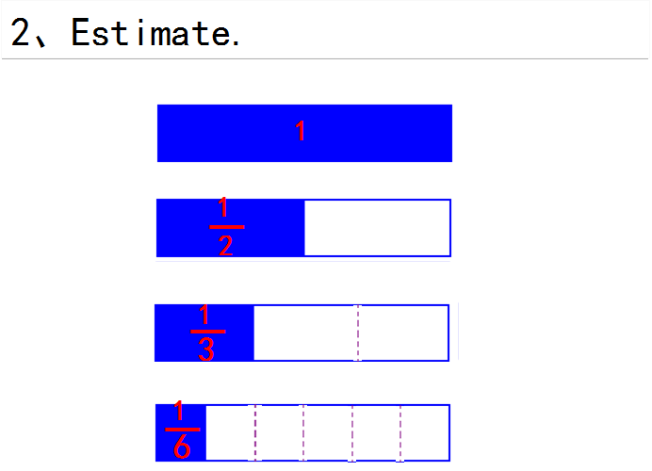
在“Estimate”环节中，学生对于一些没有出现过的变式练习表现出浓厚的学习情绪，学习积极性特别地高。
课后，我们一起和英方老师进行了非常激烈地探讨，针对五年级的学生在课堂上的反应和答题的效果，一起研究其他年级的教学内容的删、改、进，对于在用英文来进行课堂用语的不熟练教学进行反思和改进，以期在其他班级的教学中达到更好的效果。
因此，下午我们和英方老师进行了简短地教研活动，再和任课老师进行了细致的沟通，为明天的教学进行更加仔细和详尽的准备，包括PPT的修改，课堂用语的精炼，学具的制作，worksheet的制作和打印工作等。
但忙碌的工作总是让人感觉时间过得特别快，也特别地不够用，下午5：40，英国的天已经全黑了，但工作还是没有全部完成。回到酒店，直接冲到附近的餐馆打包2份晚餐，聚在我的房间里（我这里的暖气是好的），两人继续一起工作，讨论教学内容，交流经验，互相帮助，确定英语教学术语。
现在是2014年11月7日凌晨00：15，昨天的工作在今天的凌晨才基本完成，还能睡5个多小时，Fighting！Fighting！Fighting！睡醒继续！

